 | Instrução de Trabalho  Tratar JOBS de UC4  Cópia NÃO Controlada

IT-2908/REV.[Versão Aprovada]

1. REFERÊNCIA
GTD-05.004 Gestão de Operação
<códigos dos documentos correspondentes em outros idiomas>

2. OBJETIVO
Este documento tem como objetivo esclarecer o processo de tratativa dos Jobs da ferramenta UC4 de todos os ambientes da Natura, que utilizam este como serviço de automatização.

3. SEGURANÇA
N/A

4. RECURSOS NECESSÁRIOS
SM9 - Ferramenta de Chamados
CATI – Central de Atendimento de TI
NCC – Natura Central de Comando

5. DEFINIÇÕES
SM9 – Ferramenta de Abertura de Chamados

6. DESCRIÇÃO

Todo job com “schedule” ativo no UC4 tem configurado para que em situações diferentes de execução com sucesso, seja passivo de tratativa. Abaixo descrevemos o processo:
- Todo job sem sucesso tem configurado no UC4 o envio de e-mail de suptec@natura.net para CATI (Anexo no Item 9) na primeira tentativa sem sucesso. A CATI segue com a abertura do chamado em até 30 minutos após o recebimento do e-mail.
- Somente para os Jobs descritos abaixo, o envio do email está configurado na segunda tentativa sem sucesso de execução.
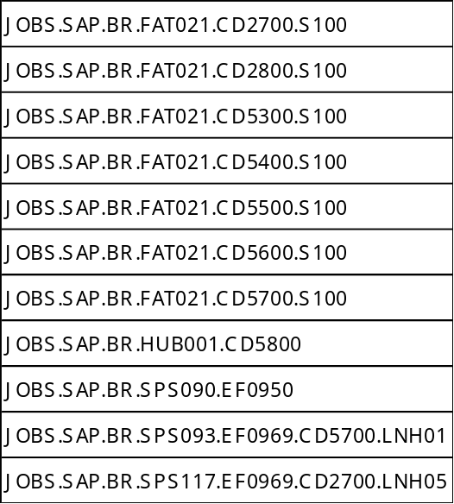

- CATI através das informações descritas no e-mail ou documentação disponível no endereço URL http://aslx127br/planilhas/ item “Documentação”, “Documentação de Jobs” ou “Documentação jobplan”, segue com a abertura do chamado e direciona-o para a fila responsável, seguindo a criticidade descrita na documentação anexa no item 9;
Para chamados de severidade 1 e 2 e chamados críticos(anexo no item 9) é feito a abertura do chamado e acionamento telefônico através da NCC;
Para chamados de severidade 3 e 4 será aberto somente o chamado;
- Todos os chamados são tratados pela fila responsável até seu fechamento ou direcionamento para a fila correta, caso este tenha sido gerado por um problema não sistêmico. Neste caso o chamado tem seu retorno para a fila “HP Batch Schedule” com a instrução de execução, ou para aguardar o próximo ciclo do job (em casos de Jobs cíclicos).
- Todo controle de execução de job sem sucesso (abend) pode ser monitorado pela ferramenta UC4 (tela abaixo):

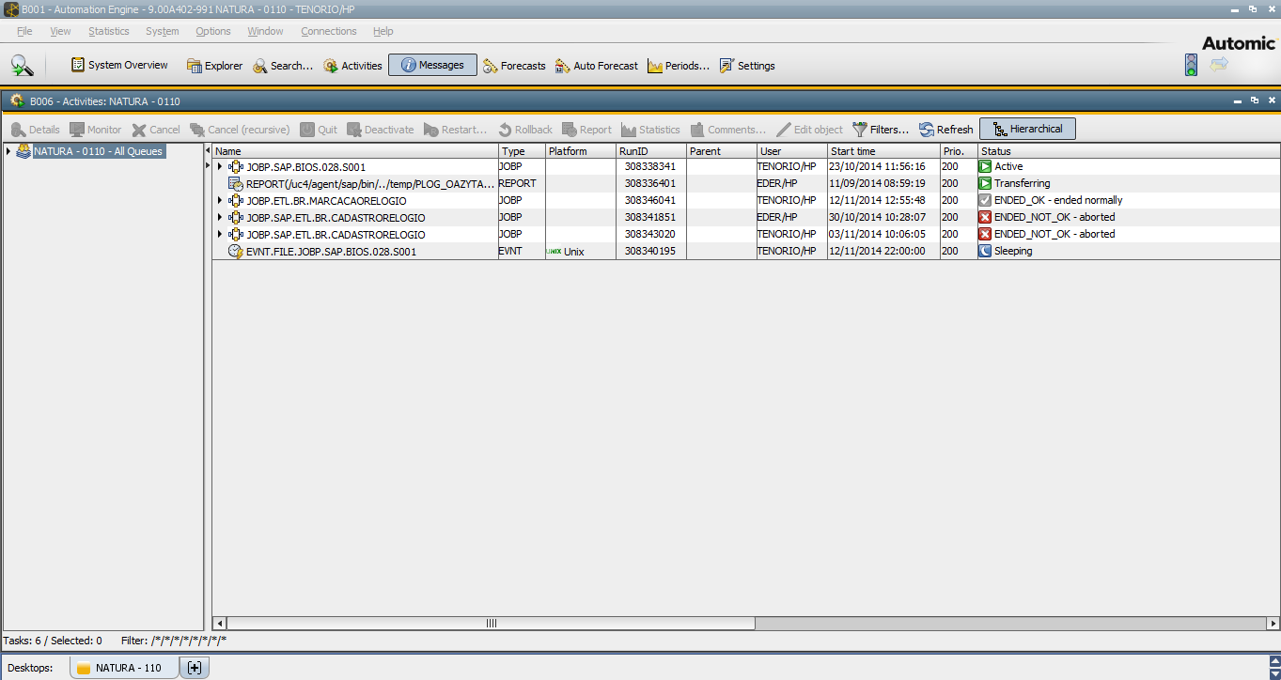

- Para verificação dos JOBS com “status” de não sucesso (abend):
http://aslx127br/planilhas/
Selecionar a mês e dia para verificação dos Jobs que executaram sem sucesso.

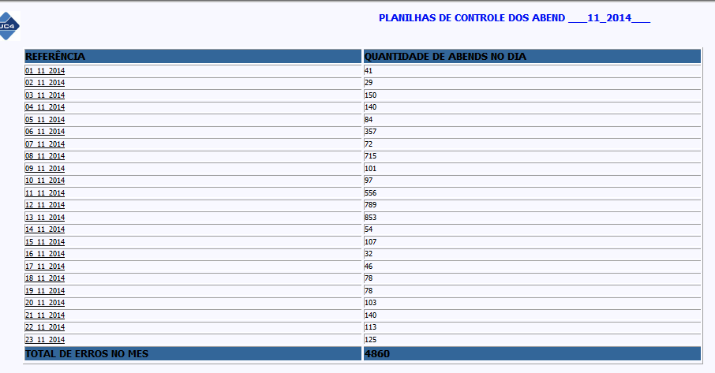
7. RESULTADO ESPERADO
Tratativa de qualidade nos JOBS, garantindo que todo job sem sucesso em sua execução tenha sua devida tratativa.

8. DOCUMENTOS DE REFERÊNCIA
N/A

9. ANEXOS

2014.xlsm = Documentação do JOB

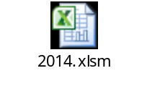
JOBS CRITICOS = listagem dos Jobs críticos

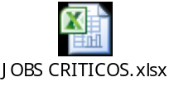

reportJOBS.UNX.BR = email enviado para CATI

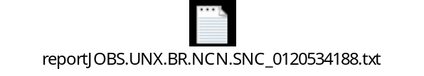

10. REGISTROS

Nome do registro | Processo/  Subprocesso | Área | Local e  Forma de Armazenamento | Rastreabilidade | Tempo de Retenção | Proteção | Disposição
Tratativa de JOBs executados sem sucesso. | GTD-05.004 Gestão de Operação | Infraestrutura | Local: E Business Park - LAPA  Forma: Eletrônico ou físico. | http://aslx127br/planilhas/FILA_CHAMADOS_X/23_11_2014_erros_x.html | 1 ano | Backup | Descarto

